Министерство высшего образования и науки Российской Федерации
Экономический лицей ФГБОУ ВО
«РЭУ им. Г.В. Плеханова»

Исследовательская работа на тему:
«Организация торговли в Internet-сети»
Работу выполнила:
Ученица 10-го класса
Экономического лицея ФГБОУ ВПО
«РЭУ им. Г.В. Плеханова»
Максимова Ирина Игоревна
Научный руководитель:
Никишин Александр Фёдорович

Москва
2020
Содержание
Аннотация………………………………………………………………………...2
Введение…………………………………………………………………………..2
1.Что такое интернет-торговля?…………………………………………………3
1.1. Определение «интернет-торговля»………………………………………..3
1.2. Способы оплаты………………………………………………………….3
2.Торговые площадки в Интернете……………………………………………3
2.1. Определение «электронная торговая площадка»……………………...3
2.2. Что поставщик оплачивает……………………………………………...3
2.3. 5 основных торговых площадок в Интернете………………………….3
3. Интернет-торговля в период пандемии…………………………………….5
4. Организация торговли в Интернете…………………………………………..6
4.1. С какими вопросами нужно определиться до создания интернет-магазина...................................................................................................................6
4.2. Структура интернет-магазина..................................................................7
4.3. Особенности продвижения……………………………………………….8
5. Сравнение оффлайн и онлайн-магазинов………………………………….8
6 . Изменение интернет-торговли между пользователями за 2017 и 2019 года ( исследование Avito и агенства Data Insight)…………………………………11
7. Развитие онлайн-торговли в России (исследование Яндекс. Маркета и агенства GfK Rus)……………………………………………………………..12
8.Заключение.……………………………………………………………….....13
9. Список литературы..........................................................................................14
10. Приложения....................................................................................................15

Аннотация
В данной работе рассматривается преимущество торговли в Интернете. Выясняется, что необходимо для открытия магазина в Интернете и его успешного развития. Проводится анализ оффлайн-магазинов и онлайн магазинов.
Введение
В наше время мы активно пользуемся Интернет-ресурсами и уже не можем представить нашу жизнь без него. Благодаря Интернету мы становимся более развитыми и эрудированными людьми. Мы можем общаться с другими людьми, живущими в других странах, городах; можем учиться и работать онлайн; можем находить необходимую информацию; можем совершать покупки онлайн и т.д. Совершать покупки онлайн очень удобно, ведь мы не тратим время на то, чтобы выбрать товар, обойти все магазины в поисках нужной вещи. Этим пользуются очень большое количество людей, вследствие чего торговля в Интернете стала очень популярной. Эта форма ведения бизнеса даёт возможность получать большую прибыль практически без стартового капитала. Интернет-магазины могут вести торговлю не тратив средства на аренду помещений, издание печатных каталогов, торгового оборудования, рекламу. Всё это стало доступным с появлением Интернета.
Актуальность рассмотрения в данной работе организации торговли в Internet-сети обусловлена развитием технологий. Люди сейчас активно пользуются Интернетом, потому что это облегчает жизнь. Пользователи совершают покупки онлайн ежедневно, потому что это экономит время и силы. Создать бизнес в Интернете намного проще.
Объект исследования: Интернет-магазин.
Предмет исследования: Торговля в Интернете.
Цель исследования: Разобраться, как организовать торговлю в Internet-сети и выявить её преимущества.
Задачи:
- Изучить структуру торговли в Интернете;
- Разработать рекомендации по организации торговли в Интернете;
- Провести сравнение онлайн и оффлайн-магазинов.
Гипотеза: Предполагаю, что организовать торговлю в Интернете просто и доступно, поскольку это выгодно организатором и удобно покупателю.
Методы исследования: Использование статистических данных, рейтинговых оценок; применение метода анализа и синтеза информации; сравнение.
- Что такое интернет-торговля?
1.1. Интернет-торговля - осуществление торгово-закупочной деятельности через Интернет.
1.2. Способы оплаты:
- наличные;
- перевод через любой банк;
- безналичное перечисление со счетов юридических лиц;
- оплата кредитной картой;
- оплата через специальные платежные системы: WebMoney, Яндекс.Деньги, Apple Pay и т.п.
- наложенный платёж.
2.Торговые площадки в Интернете:
2.1. Электронная торговая площадка (ЭТП) – это посредник между продавцом и покупателем. Для старта продаж нужно заключить договор с платформой и выложить товары на сайт. Привлечением клиентов занимается ЭТП.
2.2. Что поставщик оплачивает:
- комиссию за проданный товар;
- оплату за переход;
- подписку;
- размещение на платформе.
2.3. 5 основных торговых площадок в Интернете:
1.Wildberries
Преимущества:
- Огромная аудитория.
- Выход на большой рынок сбыта: Россия, Беларусь, Казахстан, Киргизия, Армения.
- Нет необходимости в складах и курьерах.
- Есть личный кабинет с подробной аналитикой продаж.
Недостатки:
- Обязательное участие в акциях.
- Возврат испорченных товаров.
- Налчие штрафов за подделки, несоответствие описанию/цвету и т.д.
2.Яндекс Маркет
Преимущества:
- Большая аудитория.
- Есть отзывы на технику, обзоры нужного товара.
- Фильтрация товара по заданным параметрам.
Недостатки:
- Проплаченные отзывы на товары.
- Неудобная навигация.
- Дублирование товара в поиске.
3.Ozon
Преимущества:
- Удобный личный кабинет.
- Недорогие маркетинговые инструменты.
- Обучающие материалы по размещению и продвижению.
- Продажа по всей РФ и в соседние республики.
Недостатки:
- Высокая комиссия
- Долгая доставка.
- Проблемы с возвратом товаров.
- Некачественная работа службы поддержки.
4. Avito
Преимущества:
- Высокая посещаемость.
- Бесплатное размещение.
- Возможность создания и продвижения своего интернет-магазина.
Недостатки:
- Низкая эффективность бесплатного размещения.
- Частая блокировка.
- Невозврат средств после блокировки платного размещения.
- Медленное реагирование службы поддержки.
5. Google Shopping
Преимущества:
- Возможность настроить свой аккаунт.
- Данная торговая площадка прописывает ключевые слова автоматически.
- Возможность оставлять и читать отзывы о товаре.
- Реклама будет показана только заинтересованным пользователям.
Недостатки:
- Жесткие требования к контенту интернет-магазинов.
- Модерация, не все товары проходят её.
3.Интернет-торговля в период пандемии:
Очень много людей стали пользоваться российскими серверами онлайн-торговли. По разным оценкам, их общая аудитория выросла на 15–17 млн человек. Не сразу будет положительное воздействие на рынок, так как многие после режима самоизоляции вернулись в торговые центры, этот эффект растянется на несколько лет. Пандемия и ограничительные меры в России обеспечили приток до 15 млн новых покупателей в онлайн-магазины, оценил партнер аналитического агентства Data Insight Федор Вирин. По его словам, речь идет о клиентах, которые раньше никогда не делали покупки в интернете или делали давно и перестали до пандемии. На начало 2020 года аудитория интернет-торговли в России оценивалась в 60–65 млн человек, уточнил эксперт. [3] Использование онлайн-торговли вызывает повышенный спрос, поэтому необходима адаптация в этой сфере. На некоторые услуги и товары резко упал спрос, а именно на бронирование жилья и авиабилеты.
4.Организация торговли в Интернете:
4.1.С какими вопросами нужно определиться до создания интернет-магазина:
- Какой товар или услугу будут продавать? При выборе нужно узнать, какие товары и услуги востребованы в данный момент. Можно определить популярность по количеству запросов. Можно воспользоваться Serpstat или Google Ads. Нужно учить время года. Некоторые товары будут актульны только в определенный сезон. Например пуховики, шапки, купальники и т.д. Главное выбрать тот продукт, с которым продавец сможет работать. Иначе предприниматель не сможет успешно управлять бизнесом.
- Какова целевая аудитория? Если знать целевую аудиторию продаваемого продукта, предприниматель сможет выбрать площадку для продажи товара. Если продают товар для подростков, то уместнее будет открыть свой магазин в социальных сетях, например в Instagram, так как большинство подростков используют социальные сети. Чтобы дело было успешнее, желательно проконсультироваться с людьми, работающих в этой сфере.
- Какие конкуренты? Изучите конкурентов, а именно компании, которые выпускают такую продукцию. Проанализируйте сайты лидеров рынка. Можно взять во внимание западные интернет-магазины. [4] Изучив эти магазины, вы сможете создать стратегию введения своего бизнеса. Проанализируйте, сможете ли вы конкурировать с этими магазинами. У вас может быть лучше качество товара, более низкие цены, хорошое обслуживание и т.д.
- Как будет осуществляться доставка и оплата? Можно проанализировать, чем удобно пользоваться клиентам. Очень важно, чтобы и предпринимателю было удобно. Сейчас существует много различных вариантов, поэтому с этим сложностей быть не должно.
- Где найти хороших поставщиков? Надежные поставщики привлекают клиентов и приносит хорошую прибыль. Способы пополнения ассортимента могут быть абсолютно разными. Если у вас нет собственного капитала, оптимальным вариантом будет продажа под заказ. Если вы готовы к большим вложениям, вы можете самостоятельно совершать оптовые закупки и заниматься продажей. Выбирая поставщика, нужно обращать внимание на то, сколько лет он работает на рынке и пользуется ли его продукция спросом. [4]
- Как реализовать продукт? При создании интернет-магазина нужно определиться, где будет осуществляться продажа ( по всей РФ, в другие страны и т.д.). Будет ли это оптовая или розничная торговля?
4.2. Структура онлайн-магазина:
- Главная. Это «лицо» вашего магазина. На главной странице должна быть навигация по разделам и акционным предложениям. Вам необходимо заинтересовать покупателя, привлечь его внимание, чтобы люди хотели купить предложенный товар. Можно применять такие маркировки, как: «хиты продаж», «новинки» и прочее.
- Каталог. Нужно разить все товары на категории и подкатегории. Важно правильно и удобно подать информацию, чтобы покупателям было удобно и они не ушли к конкурентам. При открытии страницы товара покупатель должен видеть его цену, состав, производство, срок годности и т.д.
- Оплата и доставка. Изучив информацию о продукте, покупатель приступает к просмотру информации о доставке и оплате. Происходит это потому, что не каждому подойдет данный способ оплаты и доставки. Тогда покупатель не будет тратить свое время. Данный раздел должен содержать максимально подробную информацию.
- Корзина. Это главный элемент продаж, которому нужно уделить много времени. Весь процесс покупки происходит именно в этом разделе. Здесь покупатели узнают общую сумму заказа, корректируют список выбранных позиций и переходят к оплате покупки. Поэтому структурировать раздел стоит таким образом, чтобы заказчик не имел возможности отвлечься на что-либо. Не стоит усложнять дизайн корзины. Все должно быть максимально просто. [4]
- Контакты. Данный раздел нужен для быстрой связи клиентов с менеджерами магазина, чтобы покупатели не тратили свое время на поиск номера телефона, адреса электронной почты. На сайте нужно указать все возможные способы связи. Если предприниматель имеет оффлайн-магазины, то нужно указать адреса этих магазинов. [4]
4.3. Особенности продвижения:
- Реклама в социальных сетях или баннер.
- Рассылка на почту, номер телефона и т.д.
- Бумажные каталоги.
5. Сравнение оффлайн и онлайн магазинов:
Плюсы интернет-магазина:
- Начальный капитал. Интернет-магазины сейчас сдаются в аренду, стоимость аренды от 250 рублей в месяц без ограничений по метражу. Есть возможность создать страницу в социальных сетях, где будет осуществляться продажа вашего товара. В этом случае не нужно платить за аренду.
- Содержание магазина. Не нужно арендовать торговые площади, искать персонал, охрану, тратиться на оборудование магазинов.
- Безопасность. Безусловно в Интернете очень много мошенников, есть риск получить подделку, однако покупатели могут проверить отзывы о данной магазине, чтобв не оказаться жертвой мошенников.
- Количество покупателей. Например в период, когда самоизоляция закончилась, масочный режим остался, чтобы зайти в оффлайн-магазинов, покупателям приходилось ждать очередь, чтобы пройти в магазин, так как было недопустимо большое скопление людей. В интернет-магазине такой проблемы не возникнет.
- Цена. Стоимость товаров в интернет-магазине ниже, поскольку содержание такого магазина для владельца дешевле. Возможно придется потратить деньги на доставку, но обычно, сели заказ вышел на некоторую сумму, то доставка предлагается бесплатной.
- Время. Клиенту не нужно ездить по нескольким магазинам в поисках нужного товара по выгодной цене. Со всей информацией он может ознакомиться на сайте, не выходя из дома. Интернет-магазины способны принимать заказы 24 часа в сутки в удобное для клиента время.
- Психологический комфорт. Посетители интернет-магазинов не толкаются в толпе других покупателей, не ждут, когда подойдет свободный консультант, нет давления со стороны продавца.
- Отзывы на товары. Покупатель благодаря отзывам сможет определить качественный это товар или нет.
- Расширенный поиск. Покупатель может сделать фильтрацию в поиске нужного товара, например указать желаемую стоимость товара, бренд и т.д.
- Невозможность похода в оффлайн-магазин. Обычно в маленьких городах не представлены наиболее распространенные магазины в больших городах. У людей нет возможности сходить в данный магазин, поэтому они могут заказать данный товар.
Минусы интернет-магазина:
1. Сроки доставки. Иногда доставка может задержаться или вообще не дойти до покупателя.
2. Качество товара. В процессе доставки товар могли повредить.
3. Несоответствие размера. Вы заказали один размер, а пришел другой. В таких случаях нужно делать возврат товара.
4. Срок годности. При покупке продуктов питания товар может оказаться просроченным.
5. Мошенничество. Есть риск получить подделку или покупателя разведут на деньги.
6. Ощутимость. У покупателя, который совершает заказ, нет возможности потрогать или проверить товар на качество, поскольку не все покупатели доверяют отзывам.
Преимущества оффлайн-магазина:
- Ощутимость. В обычном магазине вы имеете возможность осмотреть товар со всех сторон, пощупать, почувствовать его вес, примерить, подобрать нужный размер.
- Мгновенное получение товара.
- Возврат товара. В случае возникновения проблем с товаром (открылись скрытые дефекты или просто товар не подошел по размеру), вы всегда можете его вернуть согласно закону о защите прав потребителей (если товар признан бракованным или содержится в перечне подлежащих возврату товаров) и получить назад свои деньги.
- Гарантия. Если через месяц или год вашему товару понадобится ремонт или другое гарантийное обслуживание, вы всегда можете по чеку обратиться в магазин, в котором приобрели товар, его примут и проведут необходимые работы бесплатно. Более того, плюс к гарантии от производителя вы можете приобрести дополнительную гарантию от самого магазина
Минусы оффлайн-магазина:
- Ассортимент. Физический магазин не может позволить себе иметь такой большой ассортимент товаров, как любой интернет-магазин просто потому, что магазину не хватит торговых площадей.
- Работа с аудиторией. Не все покупатели нуждаются в помощи консультанта.
- Учет товаров. Для небольшого физического бизнеса характерен чуть ли не ручной подход учета товаров и ведения склада.
- Охват. Любой интернет-магазин может соревноваться в своем охвате с любой сетью крупных оффлайн-магазинов. Все это потому, что договориться и организовать оперативную доставку внутри страны гораздо проще и дешевле, чем открывать конкретные магазины в различных городах.
- Цены. Цены в оффлайн-магазинах выше, потому что требуется оплата за аренду помещения, за охрану и т.д.
6. Изменение интернет-торговли между пользователями за 2017 и 2019 года ( исследование Avito и агенства Data Insight):
В 2019 году на 12 млн покупателей приходится 14 млн продавцов.
Сервис объявлений Avito и исследовательское агентство Data Insight изучили, как в 2019 году изменилась интернет-торговля между пользователями по сравнению с 2017 годом. Основные выводы:
- За два года рынок в деньгах вырос на 92,5% и составил 568 млрд рублей против 295 млрд рублей в 2017 году. Количество сделок увеличилось с 90 млн до 177 млн.
- Количество продавцов растёт быстрее, чем количество покупателей. В 2019 году число продавцов и покупателей составило 14 млн и 12 млн соответственно. Два года назад было 10 млн покупателей на 8 млн продавцов.
- Средний чек сделок остался на уровне 3200 рублей.
- Выросло количество междугородних и межрегиональных сделок, а вместе с ними — и популярность доставки. Авторы исследования связывают это в том числе с увеличением числа продавцов в малых городах, где их доля выросла с 14% до 23%.
- Продают в основном по-прежнему люди 25-34 лет, но за два года их доля сократилась с 47% до 37%. Ядром аудитории покупателей остаются пользователи такого же возраста, но их доля тоже снизилась с 45% до 39%.
- Средний частный продавец в представлении авторов исследования — это семейный мужчина в возрасте 30 лет и старше со средним уровнем дохода.
- Доля продаж новых товаров выросла с 27% в 2017 году до 29% в 2019 году.
- Чаще всего пользователи продают электронику и бытовую технику, одежду и обувь, детские товары, автозапчасти, товары для дома, спорта и отдыха.
Для исследования Avito и Data Insight опросили в общей сложности более 3000 человек: 1519 в офлайне в 104 городах и населённых пунктах в 53 регионах и 1500 — в интернете. При обработке результатов авторы перевзвесили данные онлайн-опроса на результаты офлайн-исследования по параметрам активности респондентов в онлайн-покупках и онлайн-продажах.
7. Развитие онлайн-торговли в России (исследование Яндекс. Маркета и агенства GfK Rus):
Покупки в интернете становятся всё более обычным делом: доля россиян, заказывающих товары онлайн, уже превысила 40%; как и другие бытовые дела, онлайн-покупки всё чаще делаются «на ходу», со смартфонов и планшетов; даже недорогие товары ежедневного потребления всё чаще заказывают онлайн. Об этом говорит очередное исследование Яндекс.Маркета и агентства GfK Rus. По сравнению с прошлым годом доля россиян в возрасте от 16 до 55 лет, делающих покупки в интернете, выросла на десятую часть. Теперь она составляет уже 42% — в два раза больше, чем в 2015 году.
Рост числа онлайн-покупателей: (доля от всех жителей России 16–55 лет) (Приложение 1).
Доля респондентов, сделавших последний заказ в интернет-магазине данным способом (Приложение 2).
Топ-15 популярных категорий товаров (Приложение 3).
Популярные способы оплаты (Приложение 4).

Заключение:
В ходе исследования я выяснила, что78% процентов населения России в возрасте от 12 лет пользуются интернетом. 90% заходят в глобальную сеть каждый день. Ежемесячная аудитория выросла на 6% за 2019 год. Средний чек составлял 3 800 рублей за 2019 год. Было совершено 425 млн заказов в 2019 году. Выручка составила 1,6 трлн рублей. По итогам 2019 года Россия заняла 5 место в рейтинге самых быстрорастущих рынков после Мексики, Индии, Филиппин и Китая. Интернет-магазины в будущем будут еще более востребованы, это обусловлено внешними факторами и развитием информационных технологий.
Команда AvantShop выяснила, что в апреле 2020 года открылось в 1,5 раза больше новых магазинов, чем апреле 2019. Офлайн-бизнесу пришлось экстренно выходить на новый рынок и осваивать нишу, которой они не уделяли внимание совсем или тратили мало времени на развитие. С начала режима самоизоляции в апреле 2020 года оборот крупнейших ритейлеров увеличился почти на 24% по сравнению с мартом и на 36% по сравнению с апрелем прошлого года. Заказов стало на 25% больше. При этом средний чек с начала 2020 года не поменялся и даже упал по сравнению с прошлым годом.
Проводя исследование, я убедилась, что интернет-магазин обладает целым рядом преимуществ по сравнению с оффлайн, как для владельцев магазинов, так и для покупателей. Однако это вовсе не говорит о том, что продажи уходят в интернет, скорее там они находят все более широкое распространение. В жизни случаются разные вещи, которые не зависят от человека. Например пандемия. Во время самоизоляции все больше людей начало знакомиться с интернет-магазинами. Это действительно упрощает жизнь многим. Однако я выявила и минусы интернет-магазинов. Все же некоторым привычнее и комфортнее сходить в оффлайн-магазин. Шоппинг- один из видов времяпрепровождения с друзьями, семьей и т.д. Поэтому для кого-то совершать покупки в оффлайн-магазине интереснее, ведь близкие могут оценить то, что выбрал человек. Также интернет-магазин очень подходит предпринимателю, ведь это экономит его время и силы. Предпринимателю не нужно тратить много средств на открытие собственного бизнеса. Поэтому, если вы решили открыть свой бизнес в интернете, начните прямо сейчас.

Список литературы:
1. Электронная торговля . – URL : https://ru.wikipedia.org/wiki/Электронная_торговля (дата обращения 29.09.20) - Текст электронный.
2. Основные торговые площадки в Интернете. – URL : https://fireseo.ru/blog/torgovye-ploshhadki-v-internete/ (дата обращения 29.09.20) – Текст электронный.
3. Пандемия охватила интернет-торговлю. – URL : https://www.kommersant.ru/doc/4390945 (дата обращения 01.10.20) - Текст электронный.
4. С чего начать создание интернет-магазин? – URL : https://zen.yandex.ru/media/id/5b17bb1d380d8f4b53e842c7/s-chego-nachat-sozdanie-internetmagazina-5c1bdc61720d1900abd49aa3 (дата обращения 04.10.20 ) - Текст электронный.
5. Интернет-магазин VS обычный магазин. – URL : https://avenuesoft.ru/shop/internet_magazin_vs_offline_magazin.html (дата обращения 06.10.20) - Текст электронный.
6. Исследование Avito и Data Insight. – URL : https://vc.ru/trade/89290-issledovanie-v-rossiyskoy-internet-torgovle-mezhdu-polzovatelyami-stalo-bolshe-prodavcov-chem-pokupateley (дата обращения 07.10.20) - Текст электронный.
7. Плюсы и минусы интернет магазинов. – URL : http://zarablegko.ru/zarabotok-na-saite/svoj-internet-magazin/ ( дата обращения 10.10.20) – Текст электронный.
8. Реальная разница между оффлайн и онлайн магазинами. – URL: https://zen.yandex.ru/media/id/5ca2177dedeb3100b3ea59bf/realnaia-raznica-mejdu-offlain-i-onlain-magazinami-5ce4ed46bdd16700b30da9fd?utm_source=serp (дата обращения 20.10.20) – Текст электронный.
9. Исследование Яндекс.Маркета и агентства GfK Rus. – URL : https://yandex.ru/company/researches/2019/market-gfk (дата обращения 30.10.20) - Текст электронный.

Приложение 1
Рост числа онлайн-покупателей: (доля от всех жителей России 16–55 лет):

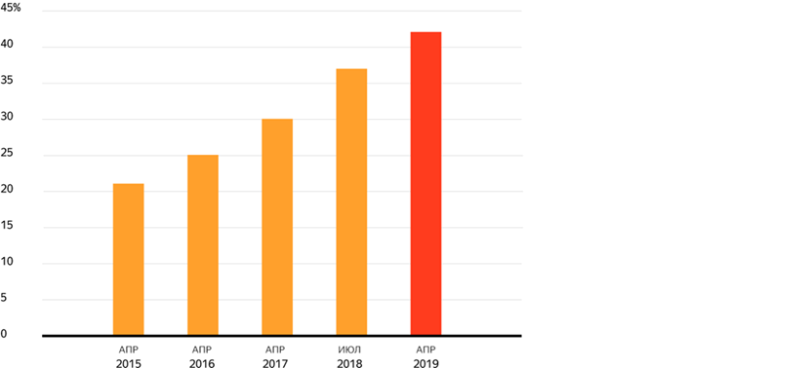

Приложение 2
Доля респондентов, сделавших последний заказ в интернет-магазине данным способом:

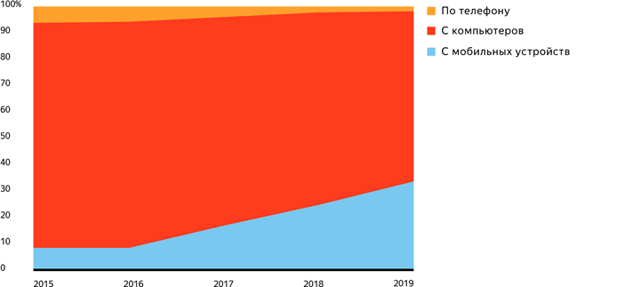

Приложение 3
Топ-15 популярных категорий товаров:
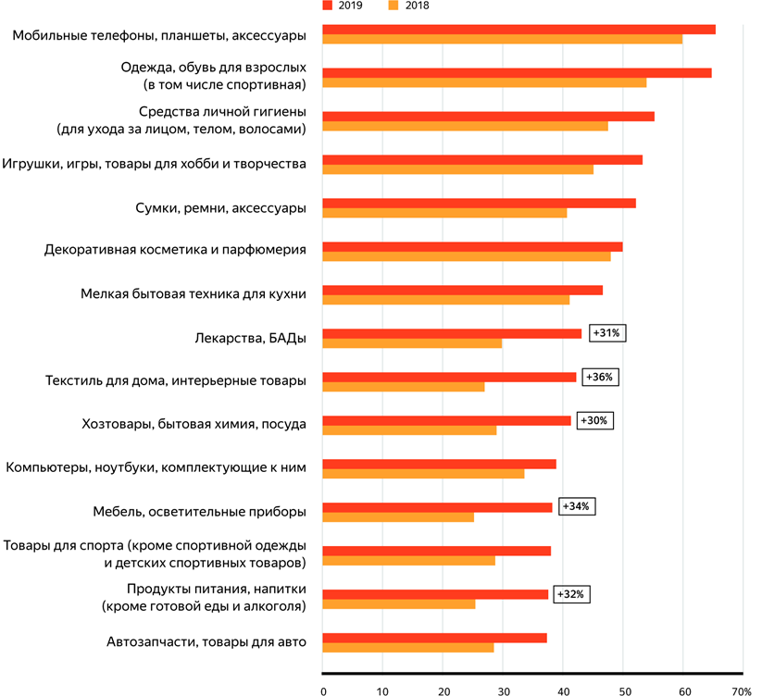

Приложение 4
Популярные способы оплаты:

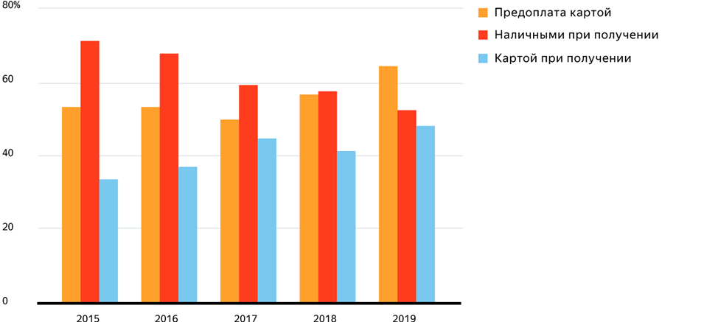

Приложение 5
Интеллект-карты
